**MOÇÃO Nº ____/2019**

Sr. Presidente

**REQUEIRO À MESA**, desta Augusta **Casa Legislativa**, após ouvido o **Egrégio Plenário**, na forma regimental, digne-se de aprovar e encaminhar a presente**MOÇÃO DE APLAUSOS E CONGRATULAÇÕES** a funcionária municipal **RANI PRISCILA NOGUEIRA**, pelo belíssimo trabalho e colaboração aos pacientes no Pronto Socorro , realizado em nosso município.

**Justificativa**

Justifica-se esta homenagem em razão do excelente e notável trabalho de destaque realizado por esta valorosa funcionária municipal no atendimento ao público realizado no Pronto Socorro em nosso Município.

Sempre atende as pessoas com dignidade e humanismo, com atenção e carinho.

**Sala das Sessões “Ver. Rafael Orsi Filho”, 07 de Fevereiro de 2019**

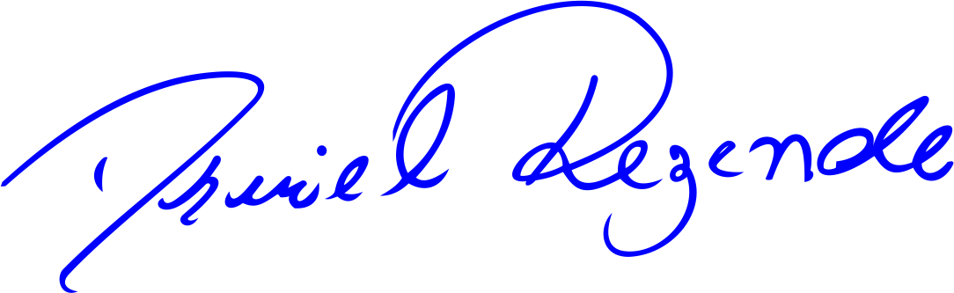

**DANIEL ALMEIDA REZENDE**

**Vereador**